**Иркутский национальный исследовательский технический университет**

**Институт информационных технологий и анализа данных**

**Методические указания**

к лабораторным работам по курсу   
«**Администрирование информационных систем**»

Редакция 3.2022

**Лабораторная работа №5**

**«Установка и настройка систем удаленного доступа к компьютеру и управлению программным обеспечением»**

(4 часа)

**Цель работы:** Освоить программные средства для удаленного доступа к компьютеру, получить навыки удаленного администрирования.

**Требования к отчетным документам:** Отчетный документ представляется в печатном или электронном виде, в форматах pdf, doc(x).

Отчет должен содержать следующие главы:

1. Введение
2. Краткая информация об исследуемой системе.
3. Описание настройки и установки системы.
4. Тестирование системы, удаленное подключение к компьютеру с помощью выбранного программного средства.
5. Заключение (*в свободной форме*).

**Задание:**

1. Прочитать и изучить информацию о системах для удаленного доступа и управления.
2. Проанализировать информацию, выбрать любую систему на усмотрение студента (**кроме TeamViewer !**).
3. Инсталлировать и настроить систему.

*В качестве удаленного компьютера можно воспользоваться компьютером одногруппника.*

1. Протестировать программу, произвести удаленное подключение к компьютеру.
2. **Выполнить задание: посмотрите ip-адрес удаленного компьютера (команда ipconfig в командной строке), проверить качество соединения (команда ping), привести полученные результаты в отчете с пояснениями.**
3. **Выполнить анализ дополнительных возможностей программы**.
4. Написать отчет.

**Система удаленного доступа к компьютеру и управлению программным обеспечением**

Программы удаленного управления компьютером позволяют дистанционно управлять другим компьютером через Интернет или в локальной сети. Это удобно, когда необходимо помочь не очень опытному пользователю, например, родственнику или другу, плохо разбирающемуся в компьютере что-либо сделать на нем, не сходя со своего уютного кресла и не тратя при этом свои нервы и время на телефонные разговоры. Такие программы еще удобно использовать для удаленной работы, например, из дома для подключения в офис и наоборот — для доступа к своему домашнему ПК, для системного администрирования целого парка компьютеров и серверов.

## Удаленный рабочий стол Microsoft (Microsoft Remote Desktop)

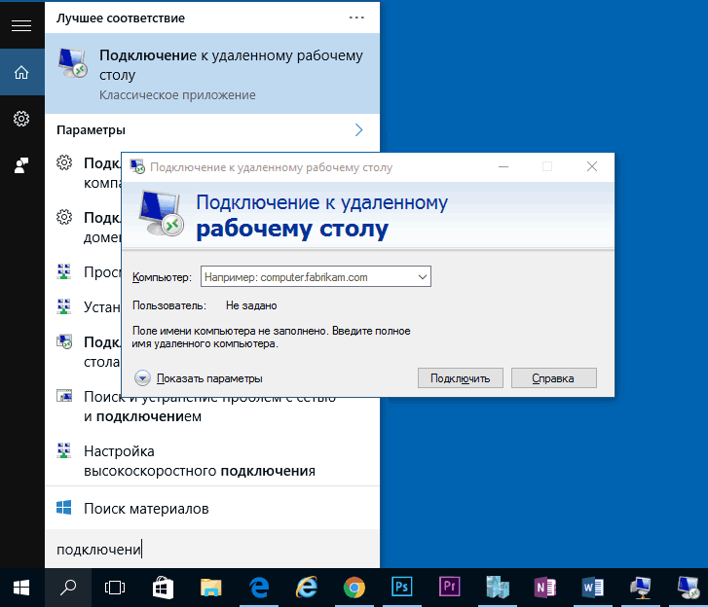

Удаленный рабочий стол Microsoft хорош тем, что для удаленного доступа компьютеру с его помощью не требуется установки какого-либо дополнительного программного обеспечения, при этом протокол RDP, который используется при доступе, в достаточной мере защищен и хорошо работает.

Но есть и недостатки. Прежде всего, в то время как подключиться к удаленному рабочему столу вы можете, не устанавливая дополнительных программ со всех версий Windows 7, 8 и Windows 10 (а также с других операционных систем, в том числе Android и iOS, загрузив бесплатный клиент Microsoft Remote Desktop), в качестве компьютера, к которому подключаются (сервера), может быть только компьютер или ноутбук с Windows Pro и выше.

Еще одно ограничение — без дополнительных настроек и изысканий, подключение к удаленному рабочему столу Microsoft работает только если компьютеры и мобильные устройства находятся в одной локальной сети (например, подключены к одному роутеру в случае домашнего использования) или же имеют статические IP в Интернете (при этом находятся не за маршрутизаторами).

Тем не менее, если у вас на компьютере установлена именно Windows 10 (8) Профессиональная, или Windows 7 Максимальная (как у многих), а доступ требуется только для домашнего использования, возможно, Microsoft Remote Desktop будет идеальным вариантом для вас.

#### 1. TeamViewer

Одна из самых популярных программ для удаленного доступа, ее можно быстро скачать и установить или сразу запустить, без установки, с этим сможет справиться даже не очень опытный пользователь. При запуске программа отображает окно с ID и паролем для доступа к данному компьютеру, а также TeamViewer позволяет подключится к другому компьютеру задав его ID и пароль.   
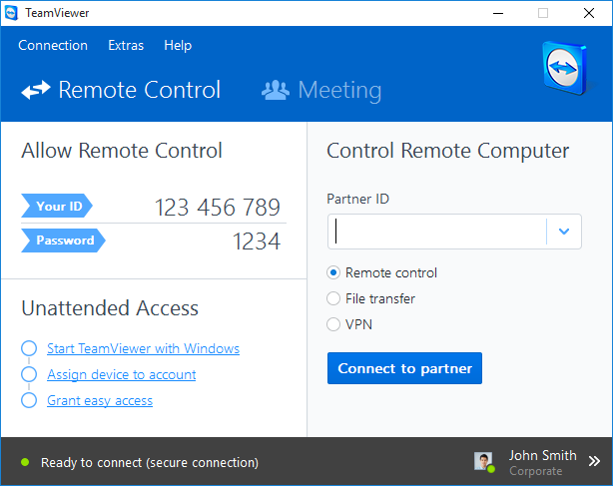  
  
Преимущества.В программе доступно несколько основных режимов работы это удаленное управление, передача файлов, чат, демонстрация своего рабочего стола. Программа позволяет настроить круглосуточный доступ к компьютеру, это будет удобно для системного администрирования. Скорость работы вполне достойная, есть версии для всех мобильных платформ, для различных операционных систем, что очень радует. Простой и вполне понятный интерфейс плюс ряд дополнительных утилит для расширения функционала программы, будут полезны для служб удаленной поддержки.  
Недостатки.Хоть программа и является бесплатной, но только для не коммерческого использования, а также при работе с ней более 5 минут возникает ряд трудностей, например TV может заблокировать сеанс удаленного подключения, распознав его как коммерческое использование. Для круглосуточного удаленного доступа или администрирования нескольких компьютеров, компьютерной сети, придется платить за дополнительные модули программы. Стоимость программы высокая.  
 Данная программа идеально подойдет для разового удаленного подключения или использования ее непродолжительные периоды времени. Удобно использовать с мобильных платформ, но не администрировать большое количество компьютеров. За дополнительные модули придется доплачивать.  
Сайт: [TeamViewer](http://www.teamviewer.com/ru/)

#### 2. LiteManager

Простая, но довольно таки мощная по возможностям программа, состоит из двух частей, первая это Server который нужно установить или запустить на удаленном компьютере и Viewer, который позволяет управлять другим компьютером. Для работы программа требует немного больше навыков и опыта от управляющего, хотя работа сервером даже проще чем в TeamViewer, сервер можно один раз установить и больше не каких действий от пользователя не нужно, ID будет всегда постоянный, его даже можно задать самому в ручную, что очень удобно для запоминания. Версия LiteManager Free является бесплатной для личного и коммерческого использования.  
  
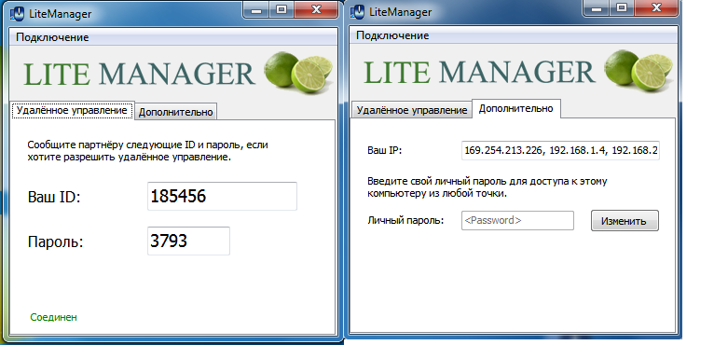

Преимущества.В программе помимо основных режимов удаленного доступа: удаленного управления, передачи файлов, чата, диспетчера задач, редактора реестра, есть и уникальные функции, например: инвентаризация, запись экрана, удаленная установка. Программа бесплатна для использования на 30-ти компьютерах, ее можно использовать для круглосуточного доступа без каких либо дополнительных модулей. Отсутствуют какие-либо ограничения по времени работы. Есть возможность настройки своего собственного ID сервера для настройки корпоративной службы поддержки. В программе нет каких-либо ограничений по времени работы и блокировок.  
Недостатки.Не хватает клиента под мобильные платформы или другие системы, есть ограничения на 30 компьютеров в бесплатной версии, для администрирования большего количества необходимо приобрести лицензию. Некоторые, специфичные режимы работы доступны только в Pro версии.  
 Программа Litemanager подойдет для оказания удаленной поддержки, для администрирования нескольких десятков компьютеров абсолютно бесплатно, для настройки собственной службы удаленной поддержки. Стоимость программы самая низкая в своем сегменте и лицензия не ограничена по времени.   
Сайт: [Litemanager](http://www.litemanager.ru/)

#### 3. Ammy admin

Программа в основном аналогична TeamViewer, но более простой вариант. Присутствуют только основные режимы работы — просмотр и управления, передача файлов, чат. Программа может работать без установки, бесплатная для некоммерческого использования.   
  
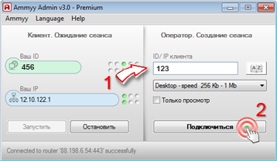  
  
Преимущества.Простая и легкая программа, можно работать как в Интернете, так и в локальной сети, обладает минимальными настройками и не требует каких-то особых умений и навыков. По сравнения с TeamViewer более мягкая лицензионная политика.   
Недостатки.Минимум функций для удаленного управления, администрировать большой парк компьютеров будет сложно, при долгом использование, более 15 часов в месяц, сеанс работы может быть ограничен или заблокирован, платная для коммерческого использования.   
 Данная программа больше подойдет для разового подключения к компьютеру и не сильно сложных манипуляциях, например в качестве оказания помощи не опытному пользователю в настройке компьютера.   
Сайт: [Ammy admin](http://www.ammyy.com/ru/)

#### 4. RAdmin

Одна из первых программ удаленного управления и известная в своем кругу, больше предназначенная для системного администрирования, основной акцент сделан на безопасности. Программа состоит из двух: компонент сервера и клиента. Требует установки, не опытному пользователю будет не просто с ней разобраться, программа предназначена в основном для работы по IP адресу, что не совсем удобно для оказания тех. поддержки через Интернет. Программа платная, но обладает бесплатным тестовым периодом.   
  
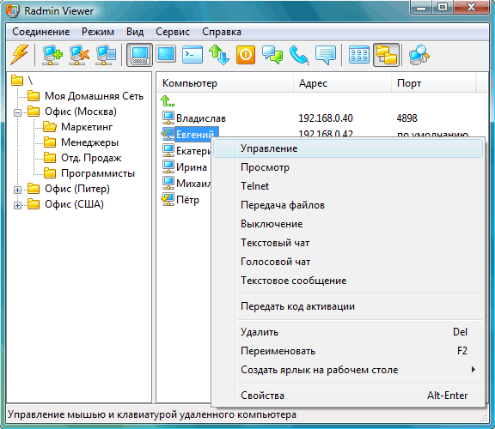  
  
 Преимущества.У программы высокая скоростью работы, особенно в хорошей сети, благодаря видео драйверу захвата рабочего стола, повышенной надежностью и безопасностью. Встроена технология Intel AMT, что позволяет подключаться к BIOS удаленного компьютера и настраивать его. Реализованы только основные режимы работы удаленное управление, передача файлов, чат и т.д.   
Недостатки.Почти нет возможности для работы без IP адреса, т.е. соединяться по ID. Отсутствует клиент для мобильных систем. Нет бесплатной версии, только тестовый период 30 дней. Для работы с программой необходимы навыки опытного пользователя. При подключении видео драйвер может отключать графическую оболочку Aero, иногда мигает экран.   
 Программа больше подойдет для системных администраторов для администрирования компьютеров и серверов в локальной сети. Для работы через Интернет, возможно, придется настроить VPN туннель.   
Сайт: [RAdmin](http://www.radmin.ru/)

#### Заключение

Есть еще много аналогичных программ для удаленного доступа, это более новые (Airoadmin, Supremo), немного устаревшие (VNC, Dameware, PCAnywhere) и другие более дорогие красивые, но выполняющие те же самые основные функции.